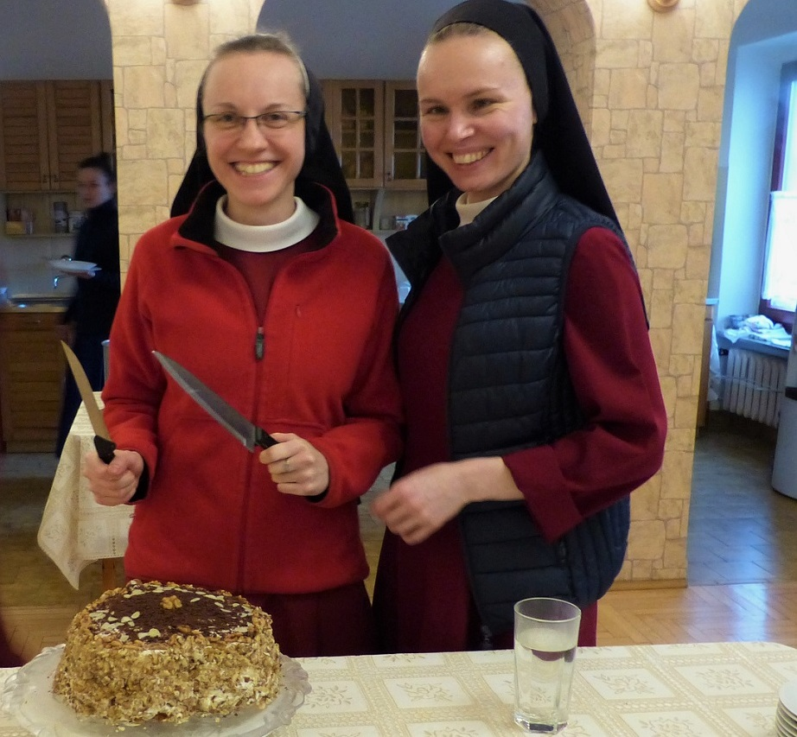

Święto „Poślubionych Chrystusowi”
na Dzień Osób Konsekrowanych

„Nie jestem starą panną w zakonnym habicie
jestem zakochaną, a więc wiecznie młodą
i nie żadną panną, ale poślubioną

Nie jestem zgasłą lampką bez promienia w oku,
bom cała pochłonięta przez żywe płomienie
A Ten, co zapalił we mnie to pragnienie
ożywia moje serce, a więc i spojrzenie.”

Kiedyś jedna z naszych sióstr, s. Agnieszka napisała wiersz, którego fragment tutaj przytaczam. Nawiązuje on do klimatu Święta obchodzonego w Kościele już od dawna, Święta Osób Konsekrowanych, „poślubionych Chrystusowi”.
Spróbujmy postawić sobie różne pytania: czy nasze konsekrowane życie jest życiem ludzi zakochanych w Bogu, czy przynależność do Niego sprawia, że czujemy się wiecznie młodzi, (choć lat przybywa) i twórczy, i pełni pasji, a więc z „promieniem w oku” i z ożywionym sercem, które bije „dla” - dla Tego Jedynego i dla innych, naszych braci i sióstr, których On nam powierzył.
Trzeba nam się wciąż starać, by nie gasły w nas wielkie pragnienia, pragnienia naszych założycielek i założycieli... Moja założycielka bł.Maria Celeste Crostarosa, Matka wszystkich redemptorystek jest mi wciąż bardzo bliska, choć żyła tak dawno, w epoce Oświecenia. Na wszystko umiała patrzeć przez pryzmat miłości, dla niej Jezus był zawsze piękny. Relacja do Chrystusa, głębia modlitwy owocowała w niej wielką delikatnością i szacunkiem do drugiego człowieka. Maria Celeste sama przeszła przez drogę oczyszczającą i oświecającą, aby z coraz większą intensywnością poznawać Boga na ścieżkach kontemplacji. Dla niej kontemplacja była spojrzeniem wiary utkwionym w Jezusie. Światło spojrzenia Jezusa oświecało oczy jej serca i dlatego jej sposób patrzenia na świat stał się inny. Wszystko w nim udostępniało Boga.

„Dlaczego ludzie „zamykają się” na zawsze w murach klasztoru i w ten sposób pozbawiają wsparcia, które mogliby im ofiarować, wykorzystując swoje umiejętności i doświadczenia? Czy modlitwa może być skutecznym narzędziem rozwiązywania tak licznych, konkretnych problemów, które wciąż nękają ludzkość?” Takie pytanie postawił kiedyś Ojciec Święty Benedykt XVI w czasie niedzielnej modlitwy Anioł Pański.
I kontynuował;
„A jednak faktem jest, że również dzisiaj, niejednokrotnie, ku zaskoczeniu znajomych i przyjaciół niemało osób rezygnuje z obiecującej często kariery zawodowej, aby poddać się surowej regule zakonu kontemplacyjnego. Cóż może skłonić do tak zobowiązującej decyzji, jeśli nie zrozumienie, że jak uczy Ewangelia, Królestwo Boże jest „skarbem”, dla którego naprawdę warto zostawić wszystko? W rzeczy samej - mówił dalej Benedykt XVI - ci nasi bracia i siostry dają milczące świadectwo, że pośród codziennych wydarzeń, niekiedy nazbyt burzliwych, jedynym niezawodnym wsparciem jest Bóg, niewzruszona skała miłości i wierności”. Wszystko przemija, Bóg się nie zmienia - pisała wielka mistrzyni życia duchowego św. Teresa z Avila w jednym ze swoich słynnych dzieł.
Od kilkunastu lat koresponduję z pewną siostrą michaelitą. Od ponad 20 lat przebywa ona na misjach w Kamerunie. Kiedyś napisała do mnie:

Droga siostro Ewo, jestem wciąż bardzo wdzięczna, gdyż wiem, że siostra uparcie modli się za mnie. Dlatego też mogę posługiwać najbiedniejszym. Nadal bardzo proszę o ten cenny dar. Bóg nas połączył we wspólnej modlitwie i tak już zostanie do końca. Każdego dnia wydarza się nowość na naszej misji... Jeszcze raz proszę o modlitwę za dzieła misyjne, które prowadzę, aby były na większą chwałę Pana...

„Nie jestem zgasłą lampką bez promienia w oku,
bom cała pochłonięta przez żywe płomienie
A Ten, co zapalił we mnie to pragnienie
ożywia moje serce, a więc i spojrzenie.”

s. Ewa Klaczak

